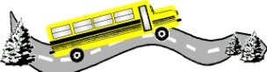

الأمن والسلامة /
1- تجنب الاختناقات المرورية أمام المدارس وحولها في حالة استخدام وسائل النقل الخاصة .
2- التخفيف من حوادث المرور وحدتها .
3- المحافظة على سلامة الطالب بين المنزل والمدرسة
ومن الجوانب الاقتصادية /
1- توفير ساعات العمل المهدرة من قبل أولياء الأمور عند توصيل أبنائهم وبناتهم من والى مدارسهم .
2- رفع تكلفة النقل عن كاهل أولياء الأمور .
3- التقليل من الصرف المباشر مثل ما تتطلبه الطرق ووسائل النقل الخاصة .
4- تخفيض استهلاك الطاقة.
5- عدم الحاجة للمساحات الكبيرة التي يلزم توفيرها من قبل المدرس كموقف للسيارات .
6- توفير نفقات وجهود فتح مدارس لأعداد قليلة من الطلاب .
أهداف النقل المدرسي

1- تعويد الطلاب على الاعتماد على النفس ، والانضباط في مواعيد الحضور والانصراف .
2- الحد من الازدحام ، وكثرة الحوادث المرورية ، واستهلاك الطاقة .
3- توفير ساعات العمل المهدرة من قبل الموظفين بسبب توصيل أبنائهم من والى المدرسة ورفع الحرج عنهم .
4- الحد من استقدام السائقين الخاصين .
5- توفير من الناحية الاقتصادية ، وحيث لا يكلف النقل عبر هذا البرنامج خلال الفصل الدراسي أكثر من مائتي ريال في الشهر .

تتركز أهمية النقل المدرسي في جوانب عدة هي :-
- من الجانب الاجتماعي /

1- 1/ إعفاء أوليا الأمور من التكلفة والجهد في نقل أبنائهم إلى المدرسة
2- 2/ القضاء على الإحساس بالتفاوت الاجتماعي بين الطلبة .
3- 3/ التقليل من الاعتماد على السائق الأجنبي .
4- 4/ تنمية الإحساس بالقيم الحميدة والروح الجماعية .
5- تحقيق قدر مناسب من الراحة والطمأنينة لدى الطالب وولي الأمر

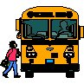
ومن الجوانب التربوية /

1- تعويد الطلاب على الانضباط في المواعيد حضورا وانصرافا .
2- تحقيق قدر مناسب من المحافظة على الطلاب مما قد يتعرضون له من أخطار أو من مضايقات في الطرق
3- تعويد الطلاب على الاعتماد على النفس .

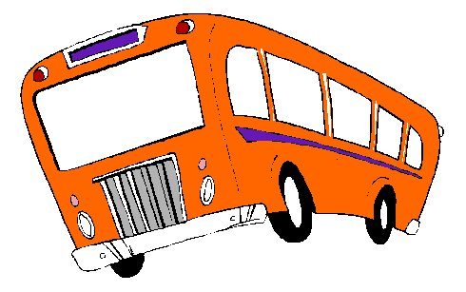

واجبات الطالب :

1- تأكد من اغلاقك لباب السيارة جيدا .
2- التزام الهدو داخل السيارة حتى لا ينشغل السائق عن القيادة .
3- لا تعبث بالنوافذ او تفتح الابواب والسيارة تسير .
4- لا تصعد او تنزل من والى السيارة وهي تسير .
5- التزم الهدو وابتعد عن اثارة الفوضى داخل السيارة او في موقف تجمع الطلاب .
6- يمكنك اخبار المدير بما قد يقلقك داخل النقل لمعلاجته .
7- احرص على عدم التدافع عند الصعود للحافلة اوعند النزول .
8- التزم بالسلوك الحسن والاخلاق الفاضلة في تعاملك مع زملائك وسائق الحافلة .
9- حافظ على وسيلة النقل وعدم العبث بها .
10- ضرورة البقى في المقعد المخصص لك .
11- تأكد من خلو المكان من السيارات قبل نزولك من الحافلة .
12- ن حذرا عند قطع الطريق وانتضار الحافلة .

واجبات السائق:

1/تشغيل الانوار المتقطعة عند التوقف .
2- التأكد من قفل ابواب وسيلة النقل بعد ركوب الطلاب
3- صيانة الحافلة قبل بداية العام الدراسي .
4- الالتزام بالتعامل الحسن مع الطلاب والحرص على سلامتهم اثنا عملية النقل .
5- عدم تحريك السيارة الا بعد الاطمائنان على ركوب جميع الطلاب ونزولهم واخذ اماكنهم جيدا .
6-التزام بقواعد السلامة والانظمة المرورية وعدم تجاوز السرعة النظامية اوقطع الاشارة المرورية .
7- الالتزام بعدم التدخين بالحافلة او امام الطلاب .
8- تزويد السيارة بجميع لوازم السلامة مثل :
طفاية الحريق ، والمثلث ، وقطع الغيار ، واطار بديل ، ورافعة ، وغيرها
اهداف النقل ...
:
1- ايجاد وسيلة النقل المناسبة لخدمة الطلاب .
2- تدريب الطلاب على كيفية استخدام وائل السلامة
3- تدريب الطلاب والقائمين على نقل الطلاب بالطريقة السليمة في كيفية ركوب ونزول الطلاب من السيارة وكذلك الجلوس الصحيح اثناء السير
4- تدريب الطلاب والقائمين على نقل الطلاب على اساليب وطرق الاخلاء عند حدوث الكوارث لا قدر الله .
5- نشر الوعي الوقائي بين الطلاب والمعلمين بالمدارس
6- مد جسور التعاون بين التربية والتعليم والجهات المعنية بوسائل السلامة.

واجبات المدرسة :
1- متابعة وسيلة النقل والتأكد من سلامتها .
2- تخصيص موقف خاص لوسائل النقل .
3- إرشاد الطلاب بغاية زيادة فهمهم بالمشكلات المرورية والجهود المبذولة للحد منها .

